|  |
| --- |
| RAPPORT |
| D’EXPERienCE | | |
| PROFESIONELLE | | | |
| WORLDLINE | |

Rémy VALLET – Développeur d’application JAVA – 2019/2021

Tuteurs Wordline

Arnaud DIX – Consultant avant-vente

Aurélien FOLLIOT – Responsable d’équipe

Tuteur de formation OpenClassrooms

Daouda SAWADOGO – Research Sofware Engineer

|  |  |
| --- | --- |
| Status | Draft |
| Author: | Rémy VALLET |
| Document date: | 30 April 2021 |
| Classification: | Confidential |
| Version: | 1.2 |

Version history

|  |
| --- |
| Copyright © Worldline. All rights reserved.  Worldline is a registered trademark of Worldline SA. © 2021 Worldline.  Confidential information owned by Worldline, to be used by the recipient only. This document, or any part of it, may not be reproduced, copied, circulated and/or distributed nor quoted without prior written approval from Worldline. |

|  |  |  |  |  |
| --- | --- | --- | --- | --- |
| Version no. | Version date | Status | Edited by | Most important edit(s) |
| 1.0 | 30-04-2021 | Draft | Rémy VALLET | PLAN - Rédaction de l’introduction |
| 1.1 | 06-05-2021 | Draft | Rémy VALLET | Rédaction POC Ecobonus - PROTYS |
| 1.2 | 07-05-2021 | Final | Rémy VALLET | Finalisation Rédaction |

|  |
| --- |
| TABLE of |
| contentS | |

|  |  |
| --- | --- |
| Rapport d’expérience professionnelle  © Worldline |  |

1 Introduction 4

1.1 Présentation Worldline 4

1.2 Le projet Ecobonus de la MEL 7

1.3 Le projet Protys 7

2 Réalisation du POC Ecobonus 8

2.1 Méthodologie : 8

2.2 Application Mobile 8

2.3 Site Web participants et site Admin MEL 10

3 Les applications Protys 11

3.1 L’équipe 11

3.2 L’organisation 11

3.3 L’applicatif Protys 13

4 Production Tools 16

4.1 JMS Browser 16

4.2 Service Level Agreement 16

4.3 Version Manager 17

5 Bilan 19

6 Conclusion 20

7 Glossaire 21

# Introduction

A l’issue d’un premier parcours de formation développeur JAVA avec l’AFPA et le centre de formation spécialisé dans les métiers de développement informatiques DAWAN, j’ai souhaité poursuivre ma reconversion professionnelle vers une certification de développeur d’application JAVA en rejoignant le programme OpenClassRooms (OCR).

J’ai eu l’opportunité de rejoindre Wordline dans le cadre de la conception d’une preuve de concept (POC) en réponse à un appel d’offre de la métropole européenne lilloise (MEL) pour son projet Ecobonus pour une durée de 2 mois.

J’ai pu intégrer par la suite l’équipe dédiée au projet PROTYS, une équipe de taille importante destinée à développer les principaux outils logiciels de l’opérateur numérique de référence en matière de démarches administratives pour les travaux à proximité des réseaux (ENEDIS, GrDF, GRTgaz, SUEZ EAU France, Orange, RTE et TEREGA).

L’envergure du projet PROTYS, l’importance de garantir une collaboration facilitée et efficace entre les grands acteurs de réseaux et les déclarants de travaux implique des standards de qualité, de fiabilité et de sécurité élevée.

## Présentation Worldline

Worldline est le nouveau leader du marché européen dans le secteur des services de paiement et de transaction.

### Le Groupe Worldline

Worldline a vu le jour en 1974 sous le nom de Sligos avec une activité spécialisée notamment dans les transactions par minitel, puis avec Axime à partir des années 1990 lors de sa diversification d’activité sur les transactions bancaire sur le Web.

Axime fusionnera par la suite avec Sligos pour donner naissance au groupe ATOS avec une division ATOS Worldline en 2004 lors de l’intégration des services de paiements et de services en ligne.

En 2013, la division ATOS Wordline devient une filiale du groupe ATOS acquérant ainsi plus d’autonomie.

Worldline évolue en tant que société indépendante depuis Mai 2019 et, renforcé par l’acquisition d’Ingenico, devient le nouveau champion européen de classe mondiale dans les paiements électroniques.

Worldline donne un coup d’accélérateur au développement du secteur européen des paiements, en contribuant à transformer l’écosystème mondial des paiements numériques et à promouvoir la révolution des paiements électroniques.

Alors que le processus de consolidation se renforce dans le secteur, cette dernière acquisition fait de Worldline le 4ème acteur mondial des services de paiement, avec plus de 20 000 employés et une présence dans plus de 50 pays.

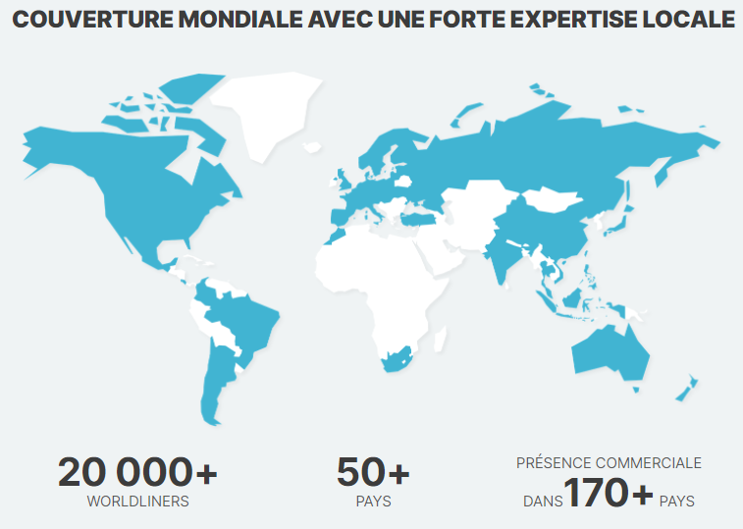

Aujourd’hui le groupe Worldline a diversifié son activité en étendant son domaine de compétence.

On retrouve trois pôles de compétences :

**Services aux Commerçants** (***Merchant Services - MS***) : inclue l’acquisition commerciale paneuropéenne et nationale pour les entreprises physiques ou en ligne.

**Services Financiers** (***Financial Services - FS***) : s’adresse aux banques et autres institutions financières. Sa mission concerne le traitement sécurisé des transactions de paiement dans un contexte réglementaire complexe et en constante évolution. Ces services bénéficient de la capacité du Groupe à traiter des opérations à grande échelle et à innover constamment permettant la mise en œuvre des modèles alternatifs de prix tout en prenant en compte les nouveaux moyens de paiement et services à valeurs ajoutées.

**Mobilité & Services Web** (***Transactionnels Mobility & eTransactional Services + MTS***) : va au-delà du traitement des transactions de paiement à proprement parler pour aider les organismes de transport public, les gouvernements et les entreprises à développer de nouveaux services digitaux et à faire évoluer leur activité, en s’appuyant sur les technologies du Groupe développées pour les transactions de paiement et appliquées aux solutions de mobilité et d’analyses de données.

Chiffres clés 2020 :

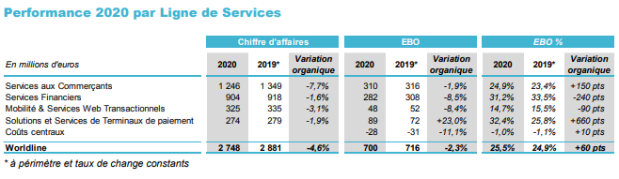

### Worldline France

Worldline France concentre aujourd’hui plus de 3 000 collaborateurs à travers le territoire national métropolitain. L’ensemble des collaborateurs se répartissent sur 7 sites, avec notamment le site de Bezons rassemblant les fonctions supports et de direction.

Mon expérience professionnelle s’est déroulée sur le site de Seclin dans la métropole de Lille. Il s’agit du site le plus important en termes d’effectif pour Worldline France.

Worldline a choisi d’unifier son offre nationale pour pouvoir accompagner ses clients de bout en bout. En effet, la taille et la diversité de compétences des collaborateurs permettent à Worldline d’accompagner ses clients de l’étape de conception (Build), jusqu’à la livraison du produit finit (Delivery).

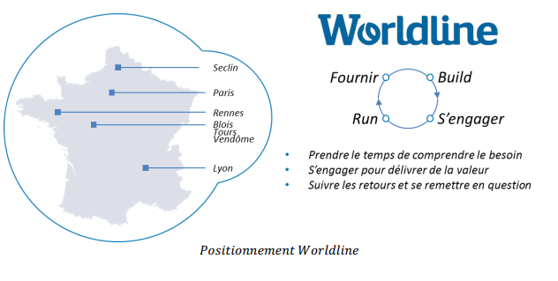

## Le projet Ecobonus de la MEL

Le projet **Ecobonus** est la mise en œuvre du concept de péage inversé sur le territoire de la Métropole Européenne de Lille (MEL).

Il consiste à s’attaquer au trafic et à la congestion sur les axes routiers les plus empruntés de la MEL en suscitant des changements de comportements de mobilité par le recours à des incitations financières.

Les automobilistes qui circulent habituellement sur ces axes pendant les heures de pointe, seront récompensés s’ils diminuent leur utilisation de la voiture pendant ces créneaux horaires. Ils seront ainsi incités à utiliser un autre moyen de déplacement, à reporter leurs trajets en dehors de ces périodes (déshorage) ou à pratiquer le télétravail.

Les grands objectifs du projet sont de :

- Limiter la pollution de l’air et les émissions de gaz à effet de serre

- Améliorer la fluidité sur les grands axes et l’accessibilité du territoire

- Faire tester des solutions de mobilité alternative

Ce type de projets est mis en place aux Pays-Bas depuis une dizaine d’année, notamment à Rotterdam à une échelle importante.

## Le projet Protys

Afin de renforcer la prévention des endommagements des réseaux nationaux lors de travaux effectués à proximité, INERIS (Institut national de l'environnement industriel et des risques) et le gouvernement (Ministère de la Transition Ecologique et Solidaire) a mis en place un **Guichet Unique** (**GU**) .https://www.reseaux-et-canalisations.ineris.fr/gu-presentation/construire-sans-detruire/teleservice-reseaux-et-canalisations.html

Pour garantir la sécurité des chantiers effectués à proximité des ouvrages souterrains, aériens ou subaquatiques, les exploitants des réseaux doivent obligatoirement enregistrer et mettre à jour les zones d'implantation de leurs réseaux et ouvrages au moyen de ce service.

La consultation de ce guichet unique est obligatoire pour les maîtres d'ouvrage et les exécutants des travaux et permettant d'effectuer les déclarations préalables de travaux.

PROTYS est l’un des Prestataire d’Aide à la Déclaration (PAD) et met en relation les exploitant de réseaux, les exécutants de travaux, les collectivités territoriales et les responsables de projet.

L’application Protys permet de facilité les diverses déclarations à effectuer, les récépissés à transmettre sur diverses canaux (Protys, e-mail, courrier, fax) avec des solutions de dématérialisation des documents et une automatisation des envois de courriers.

Les outils mis à disposition des déclarants et des exécutants sont en constante évolution, avec notamment la mise à disposition d’outil pour la gestion de rendez-vous et de compte-rendu de chantiers ou encore de dématérialisation et de partage des constats de dommages.

# Réalisation du POC Ecobonus

## Méthodologie :

JIRA, connu pour la gestion de tickets d’anomalies, est l’un des outils de la plate-forme de développement Kazan, une solution de forge conçue et développée par Worldline. Nous l’avons utilisé comme outil de suivi et de supervision de développements en démarche Agile.

Les développements ont été réalisés sur des sprints en itération d’une semaine.

## Application Mobile

### Enrôlement/Recrutement

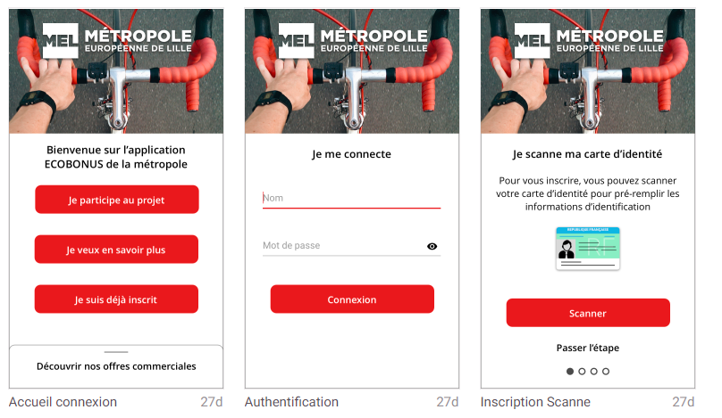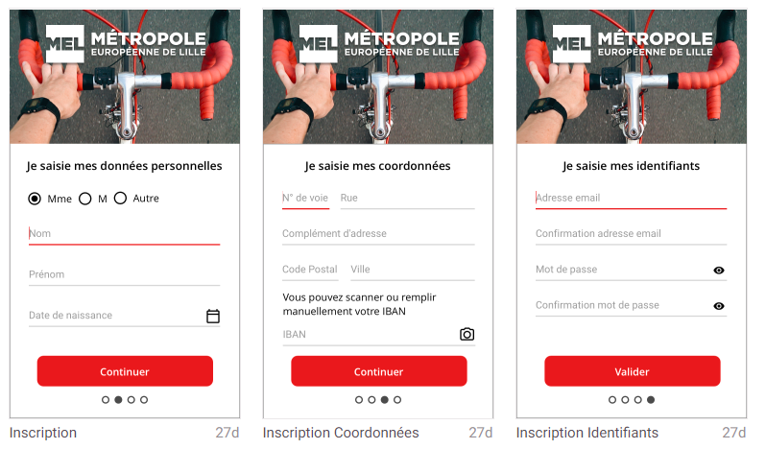

### Gestion des effacements et des preuves d’effacement :

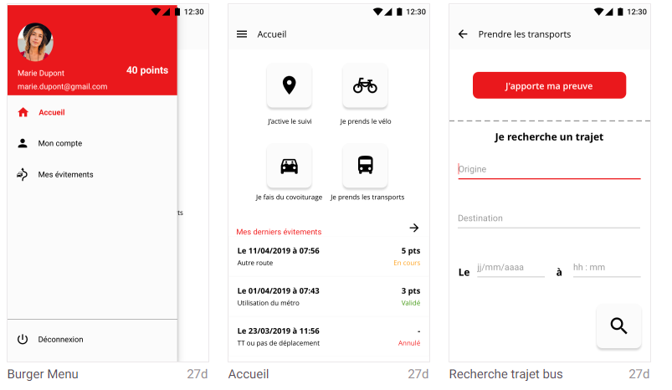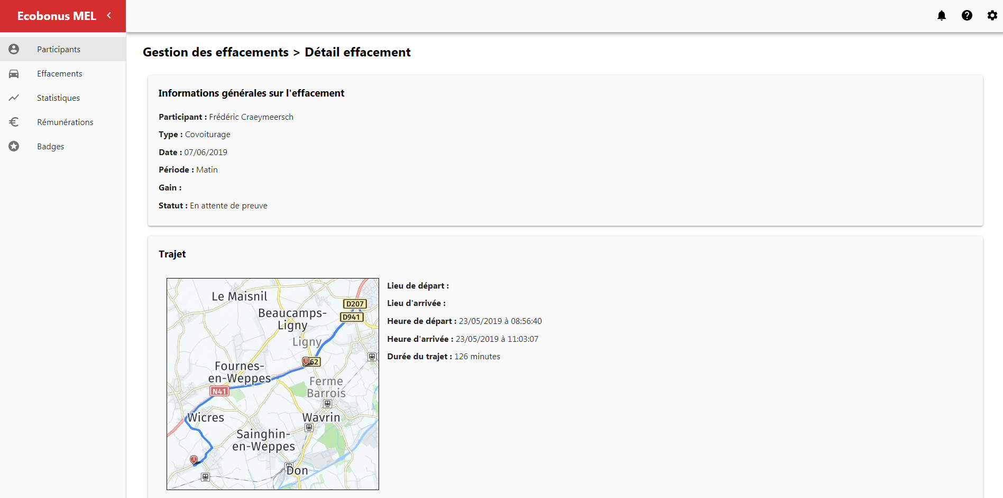

Standardisation via la plateforme Kazan pour les tests fonctionnels (ou tests unitaires), les tests d’intégration, les tests de bout en bout, les tests de recette (tests manuels de bout en bout pour valider les critères d’acceptance fonctionnels et ergonomique d’un point de vue client/utilisateur final) et les tests de performance et de charge :

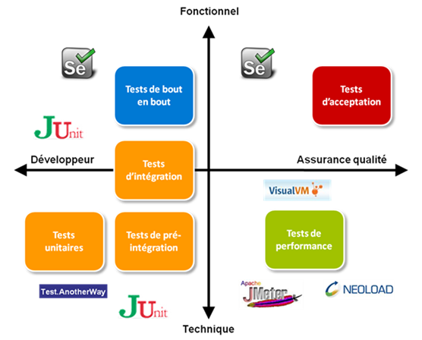

### Cœur de la solution proposé :

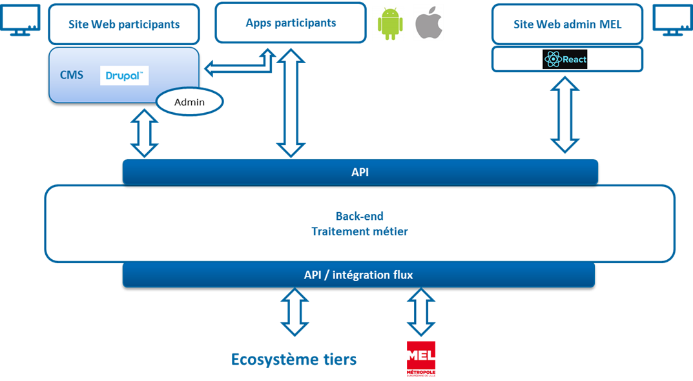

## Site Web participants et site Admin MEL

Réalisations :

* Les éléments statistiques et les effacements de l’application Web (JAVA, React)
* Les Tests E2E de l’application Android
* L’intégration de Drupal sur le site MEL Ecobonus (Drupal)

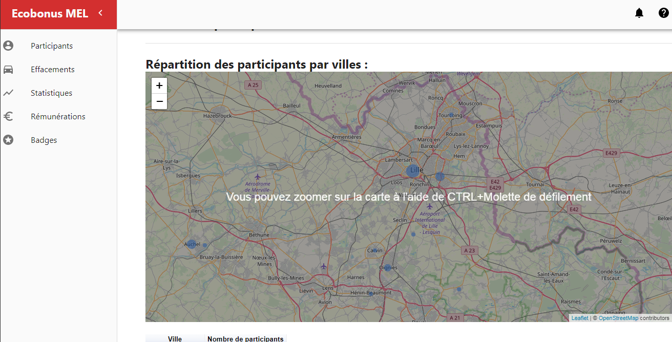

# Les applications Protys

## L’équipe

Pour accompagner Protys dans son développement et garantir la qualité de service de la plateforme, Worldline comprend une équipe dédiée à ce client.

L’équipe Protys côté Worldline est composée de 30 collaborateurs, une équipe importante qui nécessite une bonne organisation.

A la fin de chaque Sprint, pendant la recette interne, chaque collaborateur se positionne sur l’une des équipes pour l’itération suivante :

* 3 équipes BUILD : chargées de répondre aux demandes d’évolutions de la plateforme Protys. Lors de chaque sprint les évolutions sont découpées en trois unités logiques avec une charge de travail équilibrée (20 à 30 JH).
* 1 équipe RUN : chargée du maintien en condition opérationnelle de la plateforme Protys. Les trois collaborateurs de cette équipe veillent au quotidien sur les serveurs de production et traites les incidents de production.
* 1 équipe SUPPORT : cette équipe est chargée d’organiser la roadmap (chiffrage et découpage) en réponse aux demandes du client, d’aider à la rédaction des users stories (US) et prioriser les tâches des équipes BUILD.

La taille de l’organisation Worldline permet à l’équipe Protys de bénéficier de compétences supplémentaires lors d’expressions de besoins particuliers.

## L’organisation

L’équipe Protys de Worldline a choisi d’appliquer la méthode Agile SCRUM pour réussir à délivrer un maximum de valeur à notre client Protys.

### Les valeurs de l’Agilité

Le manifeste Agile définit quatre valeurs qui vont permettre de guide les différentes pratiques de l’Agililté.

* Privilégier les individus et leurs interactions plus que les processus et les outils
* Privilégier les logiciels opérationnels plus qu’une documentation exhaustive
* Privilégier la collaboration avec les clients plus que la négociation contractuelle
* Privilégier l’adaptation au changement plus que le suivi d’un plan

Les 12 principes énoncés dans le manifeste vont permettre de structurer la méthodolgie Agile tel que la satisfaction client en délivrant des améliorations fonctionnelles régulières qui apportent de la valeur au client final, le rythme de développement qui doit constant et tenable pour toute l’équipe tout laissant la place aux imprévus, l’auto-organisation qui doit permettre aux développeurs de trouver et de choisir leur organisation optimale, la notion du vivre ensemble quotidiennement qui doit impliquer le client et laisser la place aux interactions avec les équipe techniques durant toutes les phases du projet.

### La méthodologie SCRUM

#### Les rôles

**Propriétaire du produit (Product Owner - PO) :** il s’agit de la personne qui représente le client et les utilisateurs durant le projet. Il va pouvoir orienter le travail des équipes de développement sur le produit pour maximiser la valeur ajoutée du produit. Il est le seul habilité à prendre des décisions stratégiques et à orienter le travail de l’équipe de développement. Au sein de l’équipe Protys Worldine, il y a deux Proxy Product Owner (**PPO**) qui sont d’ancien développeur Worldline et qui font les relais des décisions stratégiques du Product Owner Protys avec l’équipe de développement.

**Equipe de développement :** L’équipe de développement est importante et se dive en trois SCRUM teams conformément à la méthodologie CRUM qui préconise des équipes de taille réduite (9 dev max).

**SCRUM Master :** il s’agit de la personne en charge de suivre l’avancement de l’équipe de développement, il s’assure à l’aide d’outil de management visuels que l’équipe fonctionne en harmonie, se focalise bien sur l’objectif, dispose bien des méthodes et des outils nécessaires au fonctionnement et aide à la coordination ou à surmonter les points de blocage rencontrés. Dans l’équipe Protys Wordline, il existe trois SCRUM Master assurant chacun le suivi d’une des trois STRUM Team.

#### Les artefacts

**Users Stories (US) :** lors du développement d’un produit, il est nécessaire de découper de l’ensemble de l’application en fonctionnalités (features). Le Product Owner va estimer l’utilité et la valeur de chaque fonctionnalité pour prioriser une fonctionnalité par rapport à une autre et avec l’aide du PPO garantir un découpage de fonctionnalités qui rentre dans la capacité de l’équipe de développement pendant le sprint et la présenter sous forme simple et précise ainsi que les critères d’acceptation de la fonctionnalité.

**Product Backlog :** une fois qu’une fonctionnalité et définie et les US associées rédigée et chiffrées, elles sont ajoutées dans le product backlog, un répertoire regroupant tous les éléments destinés à être intégrés au produit, puis priorisées. Dans notre cas, il s’agit d’un tableau de bord Jira permettant d’attribuer les US et de les priorisés sur les sprints.

**Sprint :** Le sprint est le processus itératif correspondant à la période de production des US par les développeurs. Ce cycle est de quatre semaines pour le projet Protys avec trois semaines de développement et une semaine de recette interne avant la mise à disposition client sur l’environnement de qualification pour une phase de validation au bon fonctionnement (VABF)..

**Sprint Backlog :** En amont d’un sprint le Product Owner (ou le PPO) et l’équipe de développement fixe un référentiel qui permettra d’encadrer le sprint. Ce référentiel contiendra plusieurs stories, le nombre étant déterminé par la capacité de production de l’équipe de développement.

#### Les ceremonies

Pour garantir l’organisation et la cohérence des efforts d’une équipe, la méthodologie SCRUM prévoit plusieurs cérémonies. Ces différentes réunions permettent de préparer les itérations suivantes ou d’améliorer les performances de l’équipe au cours d’une itération.

**Sprint Planning** : c’est la cérémonie qui permet d’initier un Sprint car elle permet de fixer le référentiel de l’itération à venir. Pour cela il est nécessaire de faire intervenir tous les acteurs de la team SCRUM : PO, Scrum Master et l’équipe de développement. L’objectif lors du Spring Planning est de définir le Sprint Backlog et que l’équipe de développement puisse s’engager sur sa capacité à délivrer l’ensemble de Sprint Backlog à la fin du temps imparti.

**Daily Meeting (DM) :** les différents développeurs ont besoin de se synchroniser et d’échanger pour avoir une bonne visibilité de l’avancement du sprint. Tous les matins, l’équipe se réuni pour discuter des avancées et des points de blocages rencontrés au cours de ce Sprint. Cette cérémonie dure au maximum 15 minutes pour être efficace et insuffler un maximum de dynamisme à l’équipe. Le découpage des SCRUM team et la taille de l’équipe nous a contraint à découper le DM en deux parties. Une première partie de 5 minutes sur l’ensemble de l’équipe pour évoquer les actions réalisées par le RUN et des incidents survenus la veilles, une deuxième partie ou chaque teams effectue sont DM séparément sur l’avancement des US de chacuns.

**Sprint review**: elle intervient en fin de Sprint lorsque tous les développements ont été finalisés et livrés leurs développements dans un environnement dédié (qualification - QLF). Lors de cette cérémonie, les développeurs vont pouvoir présenter les stories qu’ils ont développés directement au client. Cela permet de vérifier la conformité de la production avec les demandes du client, mais aussi de responsabiliser les membres de l’équipe face au client final.

**Rétrospective :** Cette cérémonie est un vecteur d’amélioration continue et d’introspection pour l’équipe SCRUM. Durant la Sprint retro, l’équipe va pouvoir faire un retour sur ce qui a été réalisé durant ce sprint. C’est l’occasion de proposer des axes d’amélioration autour de la qualité du travail, de la productivité ou des méthodes de travail.

Au sein de l’équipe nous divisons en trois groupes indépendamment des SCRUM team du SPRINT précédent (un équilibre entre ceux ayant effectué du RUN ou du DEV est maintenus) afin d’échanger lors de l’application de la méthode KISS (Keep, Improve, Start, Stop) et de regrouper les idées sous forme de 5 actions à mener, après un premier vote de sélection. Les trois équipes mettent ensuite les 15 actions en communs, les présentes aux autres équipes et procèdent ensuite au vote finale pour prioriser les 5 actions à mettre en place ou à tester sur le sprint suivant.

### Processus itératif du projet Protys

Les sprints sur une durée de quatre semaines se décomposent en trois semaines de développement et une semaine de recette interne.

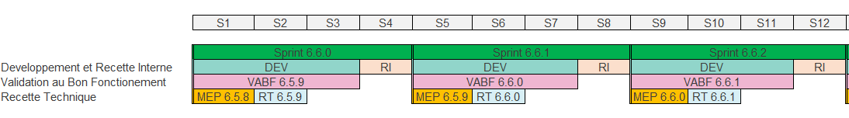

## L’applicatif Protys

### Architecture

Les applications développées pour la plateforme PROTYS sont sur une architecture micro-services afin de permettre un découpage logique des services et de limiter les dépendances pour un déploiement continue et une testabilité facilité.

L’ensemble des services sont documentés de façon exhaustive et propose une interface web via le framework Swagger pour chaque web service (API Rest).

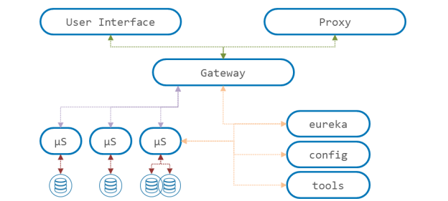

Schéma simplifié de l’architecture

Le proxy permet de sécuriser les échanges avec les API externes.

Les gateways permettent l’échange entre micro-services et sont chargés de la partie authentification et droits des utilisateurs laissant la partie logique métier aux micro-services, fonctionnant avec des modèles de données qui leur sont propres.

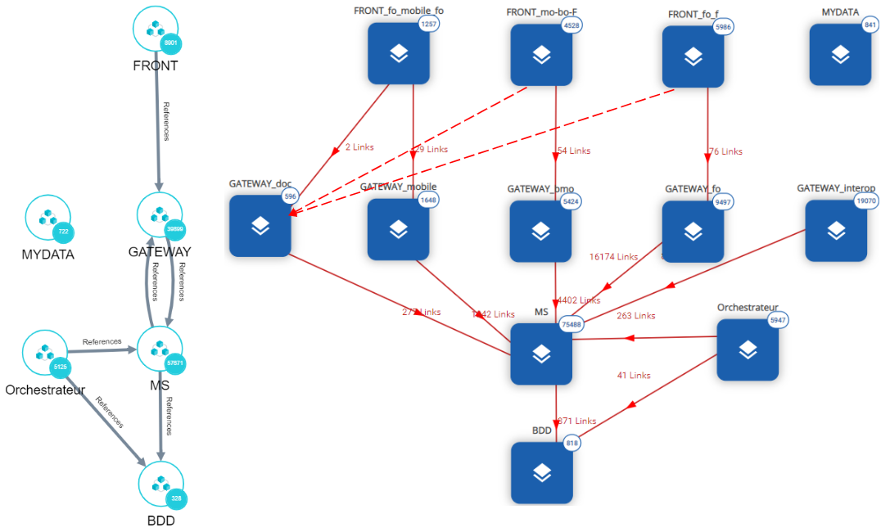

Schéma d’architecture Générale

* Chaque front-end à accès aux traitements métiers via son Gateway dédié. Pour les transferts de fichiers les front-ends utilisent le gateway-doc. Donc les applications Gateway ont le rôle de couche API Management (Midleware).
* La communication avec les contributeurs externes est assurée par le gateway-interop et l’orchestrateur demat (inclus dans le module orchestrateur).
* Les Gateways et les orchestrateurs font appel aux microservicesMS.
* Les opérations vers les 3 basses de données (PostgrSQL, MySQL et MongoDB) sont déclenchées depuis les micro-services et les orchestrateurs (les projets rapport).
* Le module MyData est indépendant et lié à l’ETL (Talend).

### Couches techniques

Les Gateways, Orchestrator et micro-service partagent le même socle technique relativement récent :

Java 8, SpringBoot (2.3.5.RELEASE) / SpringCloud (Hoxton.SR9) qui évoluera prochainement vers Java 11 LTS (Long Term Support) et s’enregistrent à un service **Discovery Eureka**.

Pour faciliter la surveillance, chaque orchestrateur expose des endpoints de santé (/health), d’information (/info) avec **Actuator** et des métriques (/metrics) avec **Micrometer** qui remontent dans **Grafana** (**Horus**). Une IHM basée sur **SpringBootAdmin** est en place pour une surveillance en temps réel.

Les 3 front-ends utilisent une stack technique basé sur **Angular** (Node JS), **JavaScript**, **TypeScript** et **HTML**. La communication front-end et back-end est faite via des **web services REST** (GET, PUT, POST, DELETE).

La couche d’exposition d’API REST est basée sur le framework **Spring MVC** et utilise des autres framewoks : **Micrometer**, **Zuul**, **Springfox** (Swagger), Google Gson…

Le back-end communique avec des contributeurs internes ou externes via des **clients REST** (**Feign** et **Apache HTTP**).

Le moteur de persistance des données gère les opérations vers trois bases de données : **PostgeSQL**, **MongoDB** et **MySQL**. Il utilise principalement l’API **JPA Hibernate** et **Spring JDBC Template**.

**Apache Camel** est utilisé pour l’intégration des flux dans les orchestrateurs, **Quartz** pour les tâches d’ordonnancement (*orchestrator-job*).

Le reporting est basé sur **OpenCSV**, PDF Box et **iText**, les traces sont générées avec l’aide de **SLF4J** et LogBack.

Les tests automatisés sont effectués avec l’outil **Robot Framework** (Librairies **Selenium**) et les tests de charge automatisés sont réalisés avec l’aide de l’outil **NeoLoad**.

Les déploiements et la gestion des versions sont facilités par le ***Version Manager*** de ***Production Tools***, un outil interne propre à l’équipe de développement Protys de Worldline, qui permet une historisation et une automatisation de la gestion des versions vers **OPS Manager**, un outil de déploiement développé par Worldine France qui sécurise, génère les images docker et s’intègre aux pipelines de GitLab.

### Exemple de réalisation d’une User Story

Les US contienne une description simple de la fonctionnalité attendue, accompagnés des informations et des recommandations nécessaires à sa réalisation.

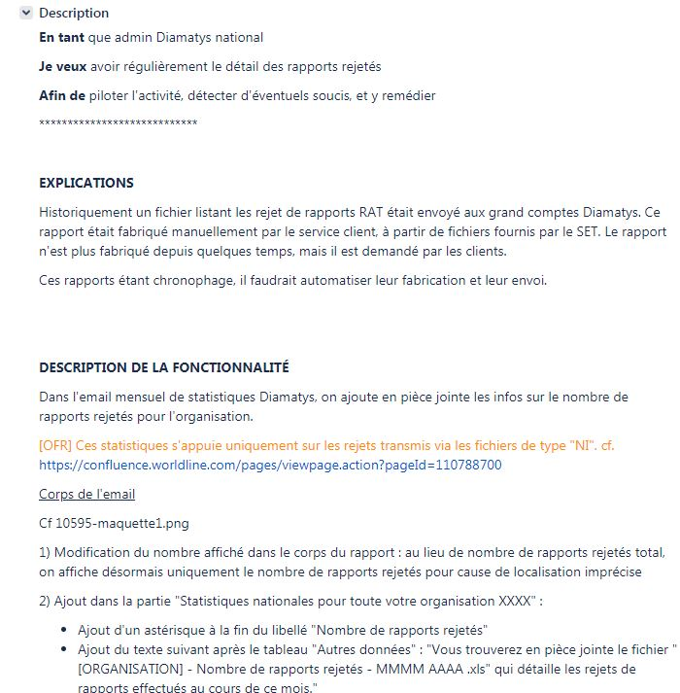

Elles contiennent également toutes les informations utiles à la vie de la story, tels que la version du sprint sur lequel elle va être déployées, le nom de développeur ayant effectué la tâche, le nom du développeur ayant effectué la revue de code, le nom du responsable de sprint, le temps estimé au développement de la fonctionnalité, le temps effectif passé, la définition de la réalisation (Definition of Done - **DoD**) ou de renseigner les applications impactées lors du développement de la story pour faciliter les livraison sur les différents environnements.

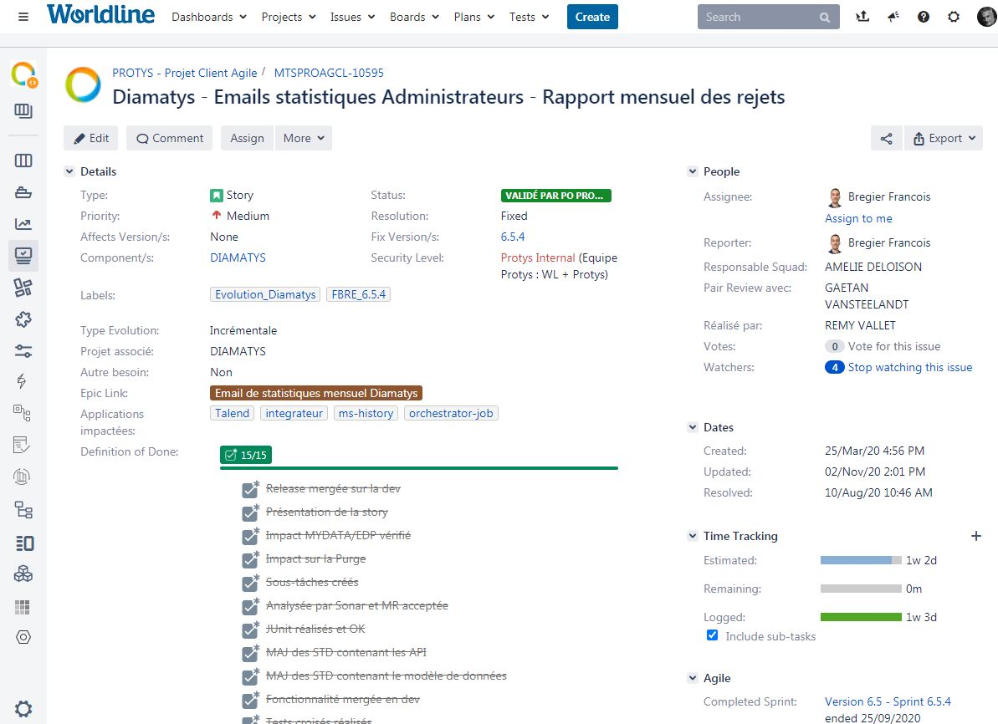

L’US contient également les critères d’acceptance qui vont permettre de contrôler que la fonctionnalité développé correspond bien aux attentes de l’utilisateur.

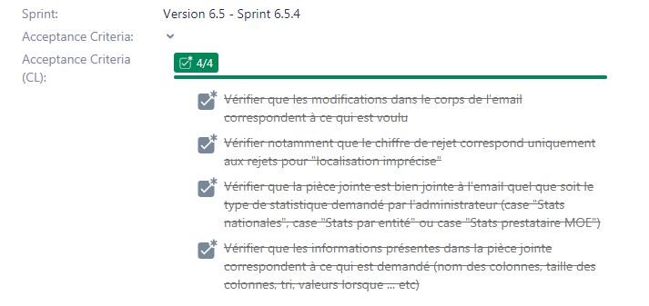

Elle permet également de communiquer sur des listes au client ou entre développeur. L’US est ensuite documenté dans Confluence (*Annex_6*) à disposition des développeurs et des clients.

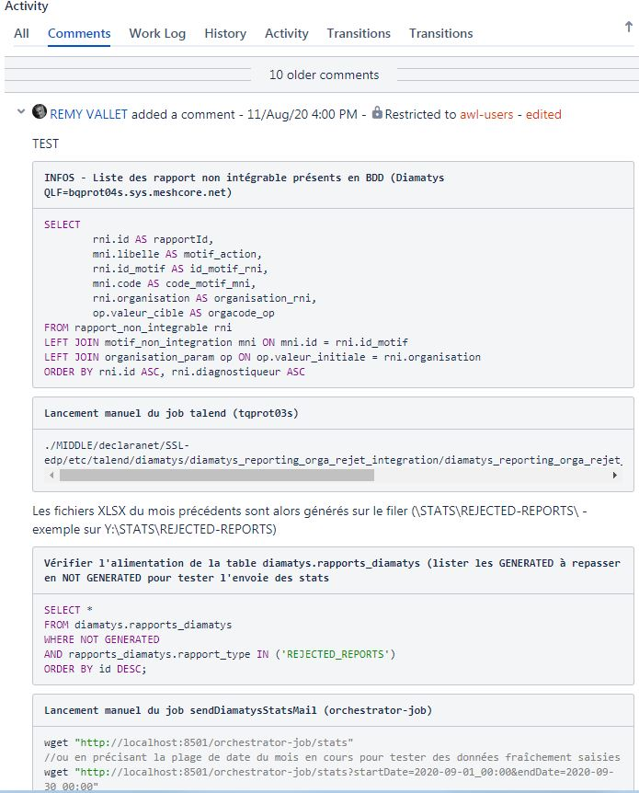

Exemple de commentaire à destination des développeurs pour tester la US.

# Production Tools

Lorsqu’on arrive dans l’équipe Protys de Wordline, on est mis à contribution sur le développement de l’outil interne de l’équipe de développement **Production Tools** afin de prendre le temps d’intégré l’équipe et prendre le temps d’acquérir la connaissance métier de Protys en parallèle avant de s’intégrer sur les sprints ou sur le RUN.

## JMS Browser

Ma première mission à consister à ajouter des fonctions de traitement en masse à partir d’un résultat de recherche sur les files d’attentes des JMS (Java Message Service). Ces dernières permettent d'envoyer et de recevoir des messages de manière asynchrone entre les micro-services.

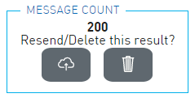

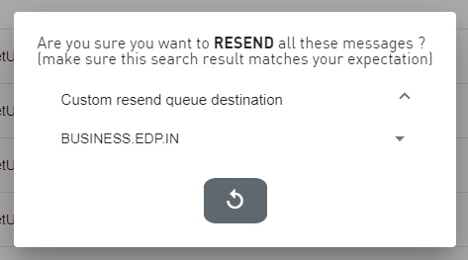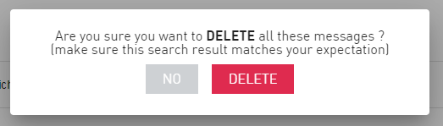

## Service Level Agreement

Ma seconde mission a été de proposer un tableau de suivis et de repporting des objectifs de taux de service (Service Level Objective). Les remontées sont automatisées par Micrometer et remontes dans Grafana (Horus) qui met à disposition les données brutes au format JSON.

Le travail à consister à automatiser la récupération du fichier, concevoir les objets à persister en BDD Mongo (*Annex_7*) et générer les calculs nécessaires, notamment répartir les données et détaillés les calculs selon les jours ouvrés (HO) ou non (HNO) de PROTYS pour les services concernés par les SLA.

Un premier rapport concerne le mois en cours, il se met à jours toutes les heures, il est consolider et recalculé en fin de mois (Grafana ayant la latitude d’appliquer des correctifs ou des ajustements des données remontées au cours du mois).

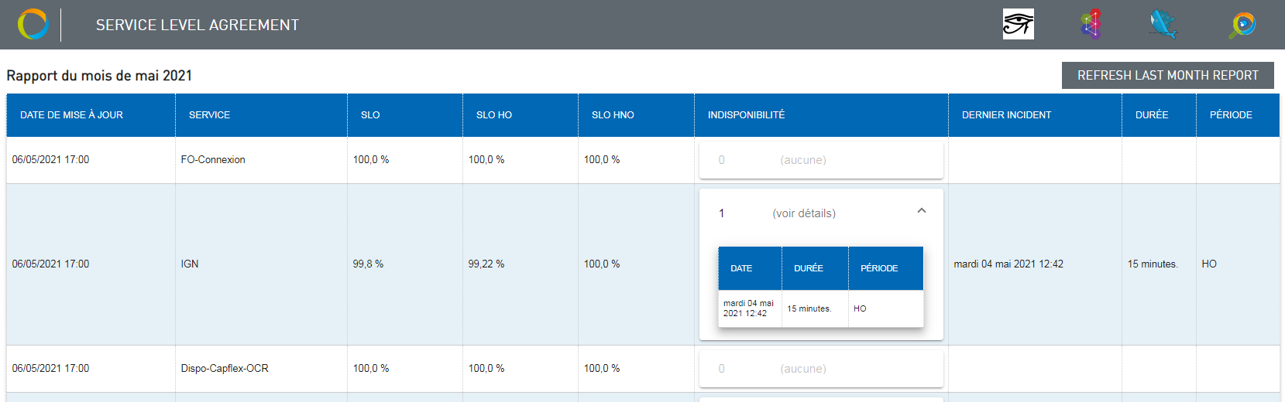

Vue du mois en cours

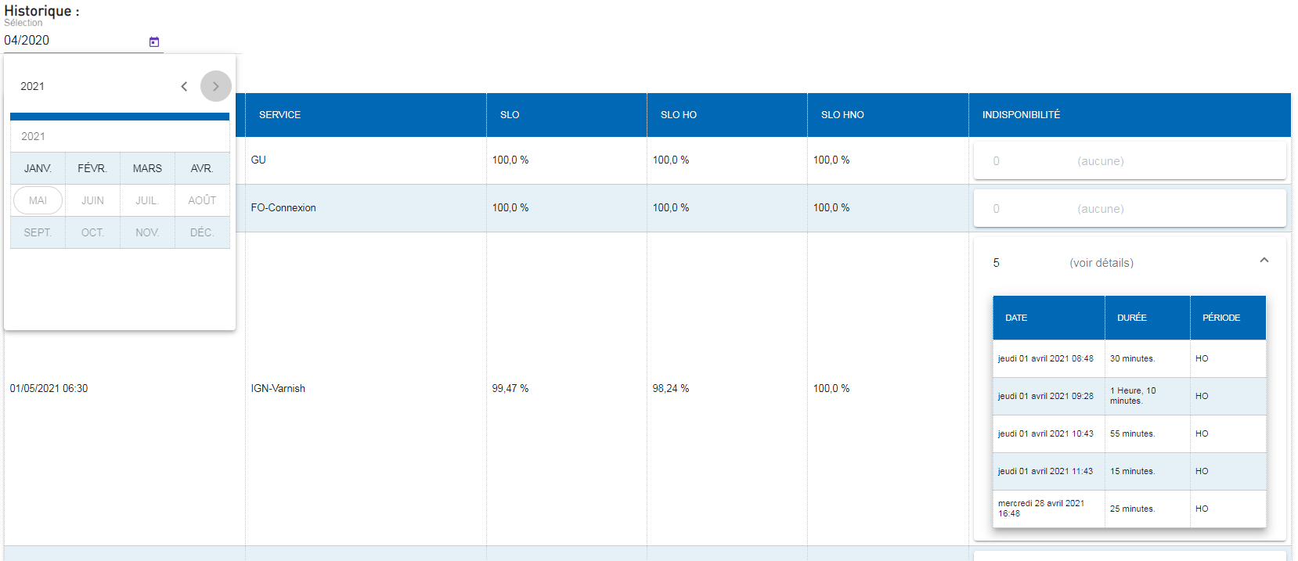

Accès à l’historique

## Version Manager

Ma dernière mission avant d’intégrer les BUILD et le RUN Protys a été de mettre en place l’envoi et la génération des versions des services vers Ops Deploy via des appels à l’API.

Avec notamment une vérification des versions déjà existantes dans Ops, une création de version si inexistante, un affichage des différences avant validation et une historisation des résultats de déploiements.

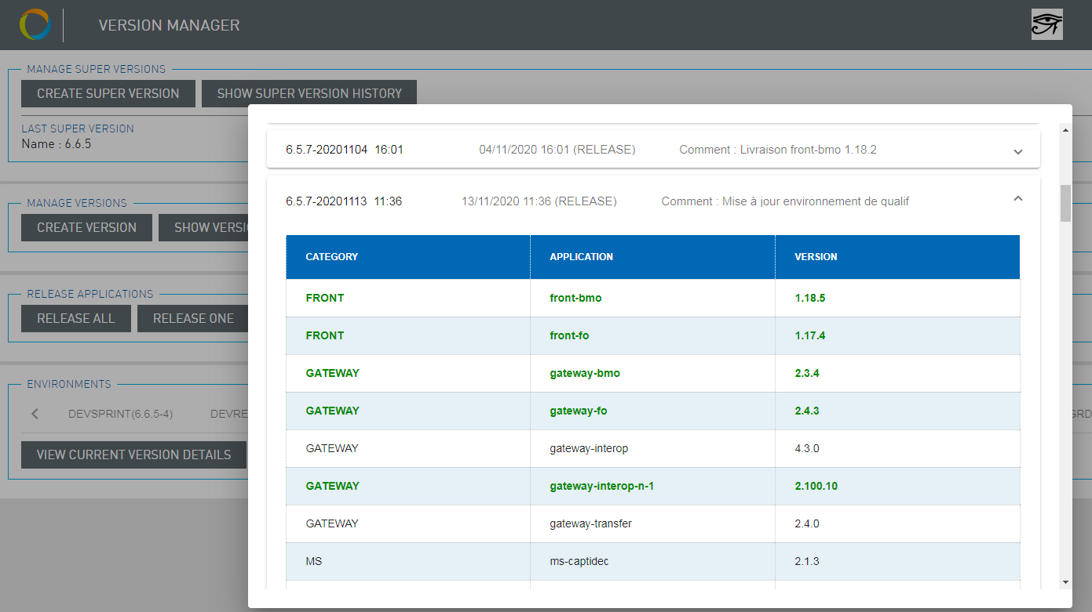

Historique des versions déployées via Version Manager

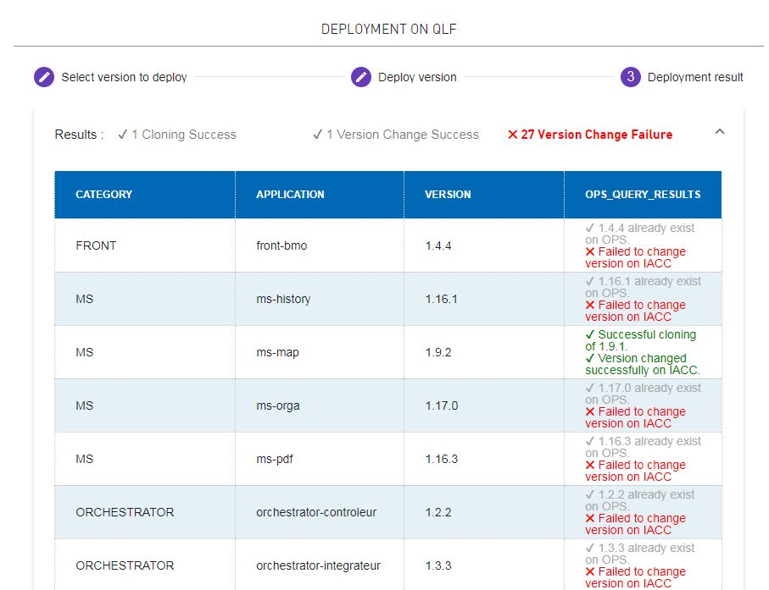

Déploiement des versions et vérification

# Bilan

Durant ma formation de développeur d’application Java, mon implication au sein de l’équipe de Protys chez Worldline m’a permis de monter en compétences techniques et humaines.

J’ai eu l’occasion de travailler sur des sujets variés sur un sur un projet de grande ampleur et d’une certaine complexité. Cette particularité m’a permis de m’imprégner des bonnes pratiques et de l’utilité d’appliquer les bonnes méthodes de développement.

Les compétences et l’expérience que j’ai pu acquérir autour des frameworks **Java**, **Angular** et **React** se révèlent être un socle technique stratégique pour mon profil et mes futurs missions. J’ai également eu la chance d’évoluer sur un projet impliquant des bases de données **MySQL**, **PostgreSQL** et **MongoDB** et avoir une vision élargie sur la conception des modèles de données.

Cette expérience et la liberté de pouvoir se positionner à chaque Sprint sur des sujets différent m’ont également permis de participer aux phases de Build et de RUN et découvrir tous les aspects du projet.

J’ai particulièrement apprécié de pouvoir effectuer les livraisons sur les différents environnements, de rechercher les impacts en production des US du sprint, de concevoir la **stratégie de recette technique** (*Annex 3**)* à et de la mettre en œuvre sur le framework **NeoLoad** (*Annex 4**)*.

La conception des rapports BI sur Tableau Server m’ont permis d’utiliser des requêtes SQL complexes imbriquant et filtrant plusieurs sources de données(*Annex 5**)*. J’ai également pu créer certains traitements automatisé par des **jobs Talend**, tel que la génération de fichier *.csv et *.xlsx pour un envoi de rapports mensuel par email impliquant également la manipulation de requêtes complexes (*Annex 2**)* et de structurer des schémas logiques cohérent et couvrant les cas d’erreurs (*Annex 1* *-* accès à la BDD interrompus, génération de logs d’erreurs…).

Parmi toutes les tâches effectuées, je garde un bon souvenir de mes réussites particulièrement la mise en œuvre en complète autonomie dès mon arrivée de la finalisation du POC MEL Ecobonus, dont le projet a bien été confié à Worldline par la suite et dont les développements débuteront dès T2 2021.

Egalement sur l’outil interne aux développeurs Protys de Worldine, Production Tools, dont les calculs des SLO et l’algorithme de Oudin basé sur le nombre d’or, l’Epacte et le calendrier lunaire pour établir les jours fériés en France me laisse un bon souvenir (la solution alternative d’utilisé l’API n’ayant pas été retenue <https://www.data.gouv.fr/fr/datasets/jours-feries-en-france/#_>).

# Conclusion

Ma formation arrive bientôt à terme ainsi que mon expérience particulièrement riche chez Worldline.

J’ai pu observer et apprendre des différentes interactions entre les collaborateurs ainsi que des méthodes de travail mises en place. J’ai particulièrement apprécié les échanges et l’aide précieuse qui m’a été apporté par chaque collaborateur sur leur domaine de prédilection respectif et qui m’a parmi de rectifier mes erreurs de conception JAVA, de mieux appréhender les patterns mis en œuvre et leur avantages.

Egalement une meilleure compréhension du framework Spring ou encore de mieux appréhender les BDD et la construction par étape des requêtes complexes et des optimisations pour de meilleures performances.

J’ai retiré une certainement fierté également de pouvoir devenir référent et apporter du support à mes collègues sur les sujets que j’avais traité et sur lequel j’ai plus aguerris.

Cette expérience en entreprise m’a offert une bonne préparation à mon insertion professionnelle, elle m’a permis de prouver que le métier de développeur d'application correspondait parfaitement à mes attentes.

# Glossaire

**DevOps :** mouvement méthodologique visant à unifier la pratique du développement logicielle et de la gestion de l’application en production.

**Java** : langage de programmation orienté objet

**Eureka** : ce service développé par Netflix permet de localiser les différents services pour connaitre l’état de disponibilité et gérer efficacement la répartition de charge.

**Docker** : logiciel permettant de lancer des applications dans des conteneurs logiciels permettant de configurer un environnement propre à chaque application.

**MVC** : modèle d’architecture logiciel très populaire pour les applications web. Ce modèle permet de séparer trois partie : Model, correspondant aux données, View, correspondant à l’interface graphique et Controller, correspondant à la logique métier.

**API** : ensemble normalisé d’interfaces exposées par une application. Ces interfaces permettent à différentes applications d’interagir entre elle et de limité leur couplage.

**Selenium** (**Robot Framework**) : un Framework de test informatique développé en Java. Il permet l’exécution automatique et séquentielle d’actions dans un navigateur Web (clic sur bouton, saisie de texte …).C’est un outil privilégié pour automatiser des tests d’applications Web.

**Grafana** (**Horus**) : Est un logiciel libre sous licence Apache 2.0 qui permet la visualisation et la mise en forme de données métriques. Il permet de réaliser des tableaux de bord et des graphiques depuis plusieurs sources dont des bases de données de série temporelle (Time Series Database).

**Framework** : ensemble de composants logiciels organisés qui contient des fonctions et des outils implémentées.

1. Modélisation d’un traitement Talend

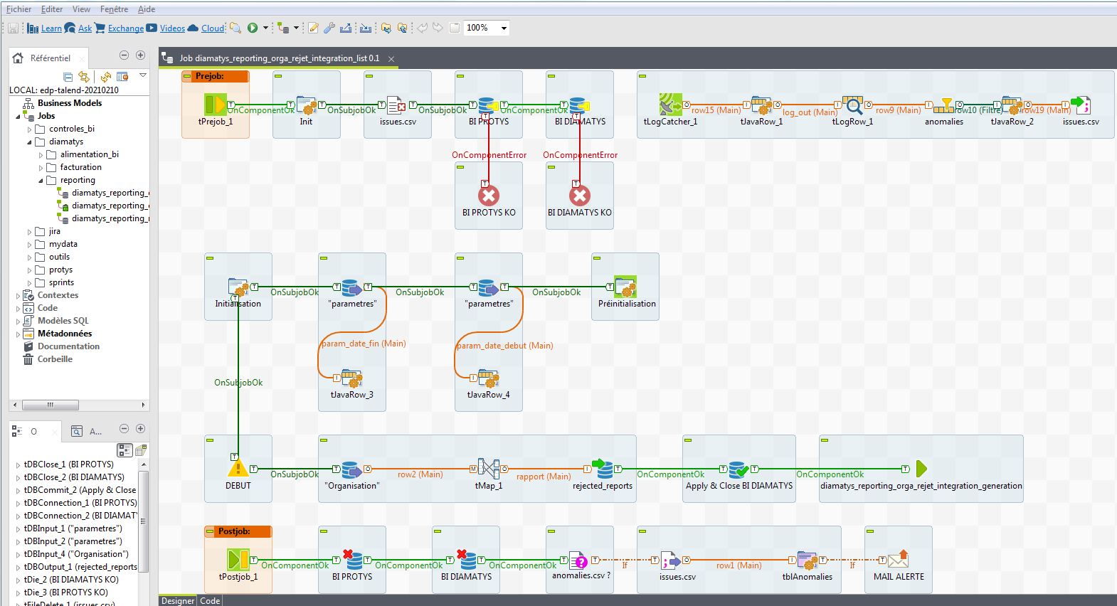

1. Requête SQL variabilisée sur Talend

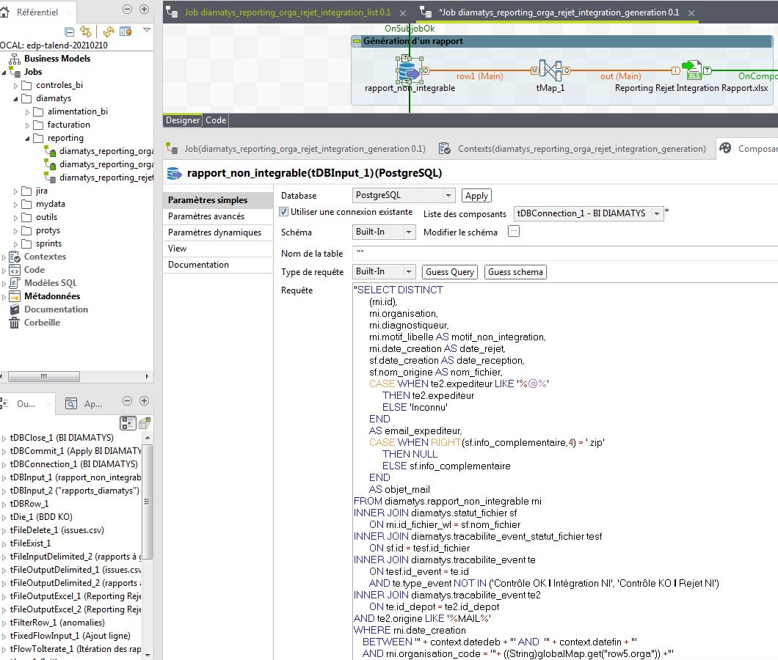

1. Rapport de Recette Technique sur Confluence

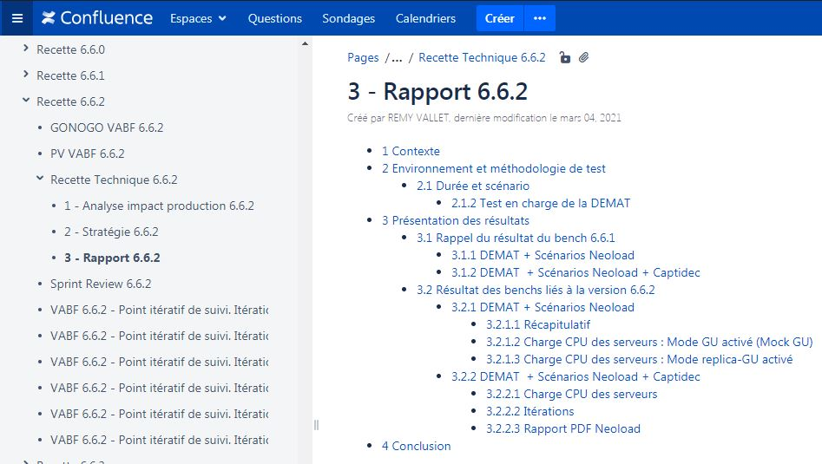

1. Scénario de Recette Technique sur Neoload

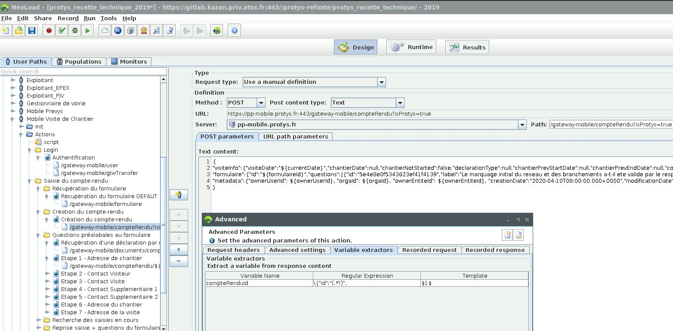

1. Exemple de requête SQL sur Tableau Serveur

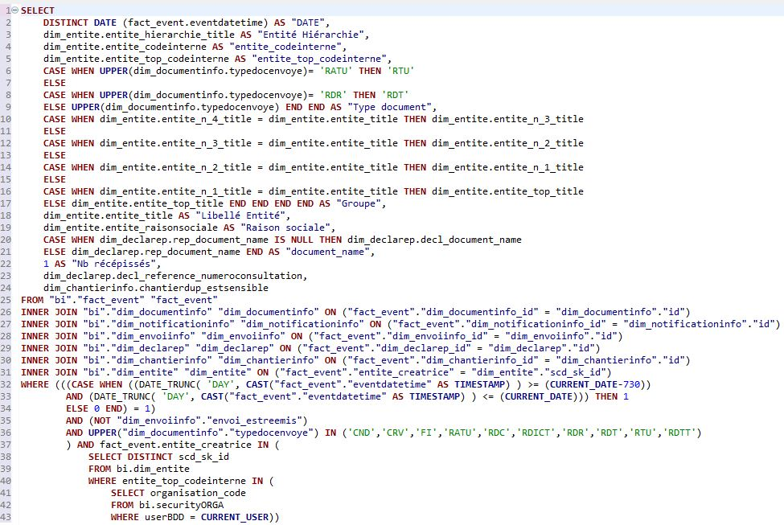

1. Exemple de documentation sur Confluence

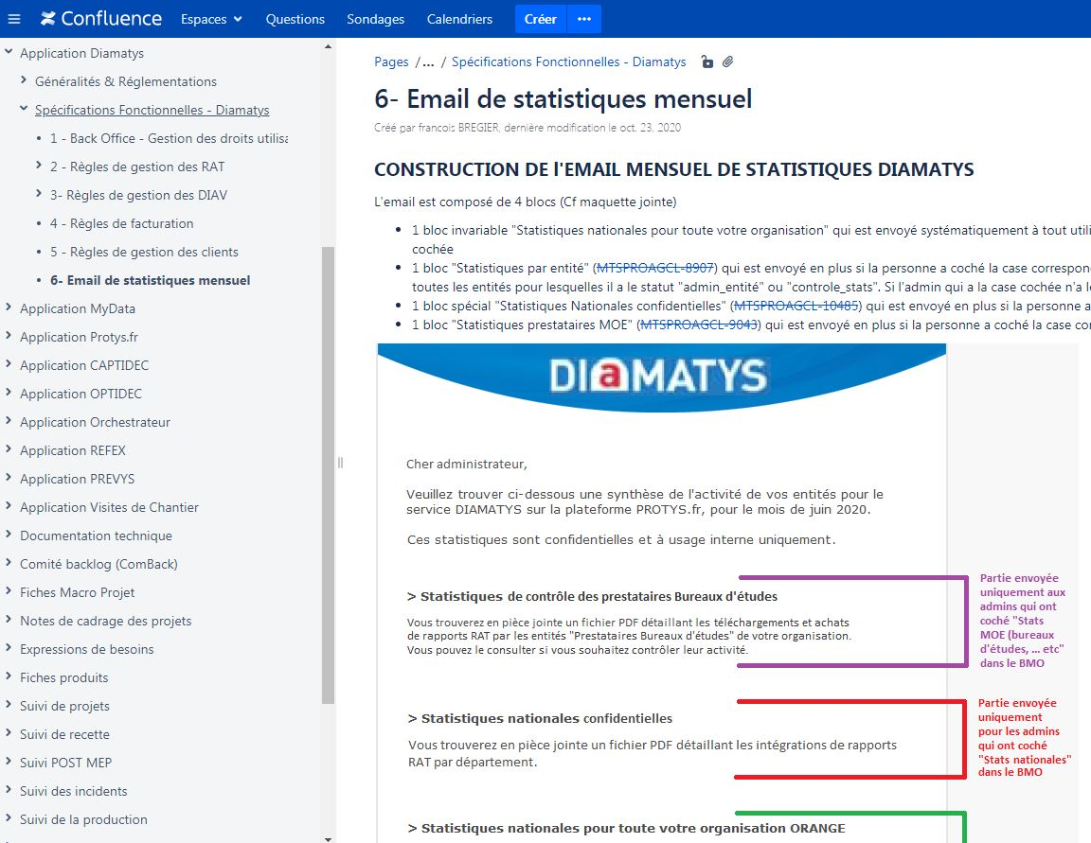

1. Persistance MongoDB des SLA Reports

